- Thiết kế kịch bản kiểm thử tự động bằng Selenium
Mục tiêu kiểm thử:
Xác minh rằng người dùng có thể:
- Truy cập sản phẩm
- Thêm sản phẩm vào giỏ hàng
- Kiểm tra lại thông tin trong giỏ
- Thanh toán thành công

Các bước kiểm thử:
STT | Bước kiểm thử | Mục tiêu
1 | Truy cập trang chi tiết sản phẩm | Kiểm tra hiển thị thông tin sản phẩm
2 | Click “Thêm vào giỏ hàng” | Kiểm tra sản phẩm được thêm thành công
3 | Mở trang giỏ hàng | Kiểm tra sản phẩm hiển thị trong giỏ
4 | Kiểm tra tên sản phẩm và tổng tiền | Xác minh đúng sản phẩm và giá tiền
5 | Click “Thanh toán” | Kiểm tra chuyển đến trang thanh toán

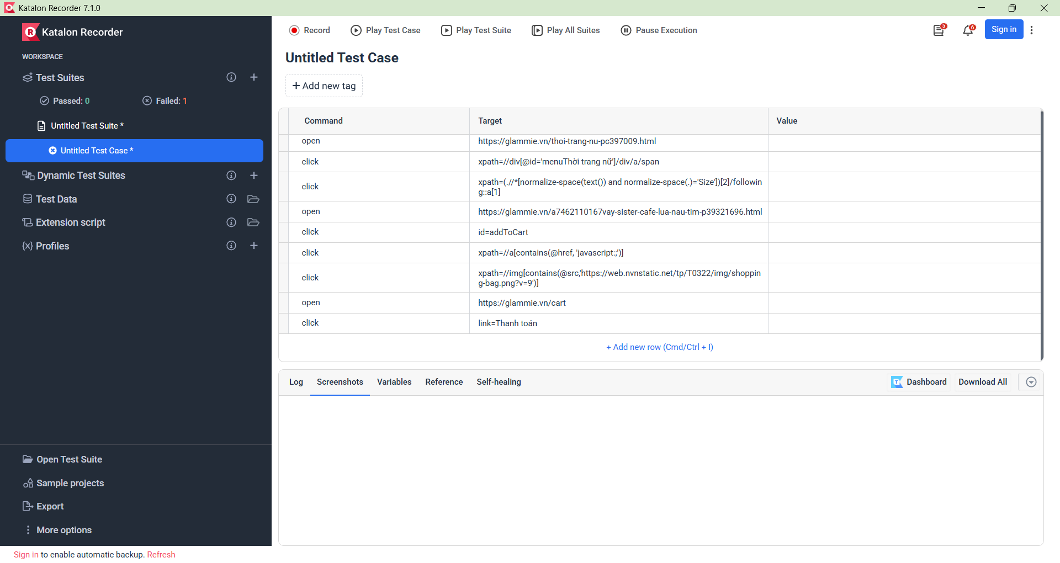
Hình : Kịch bản kiểm thử bằng Katalon

- Sử dụng Selenium ghi lại và chỉnh sửa kịch bản
Công cụ sử dụng:
- Selenium WebDriver: Tự viết kịch bản bằng Python
- Google Chrome + ChromeDriver
- Ghi lại qua script thủ công (record + edit)
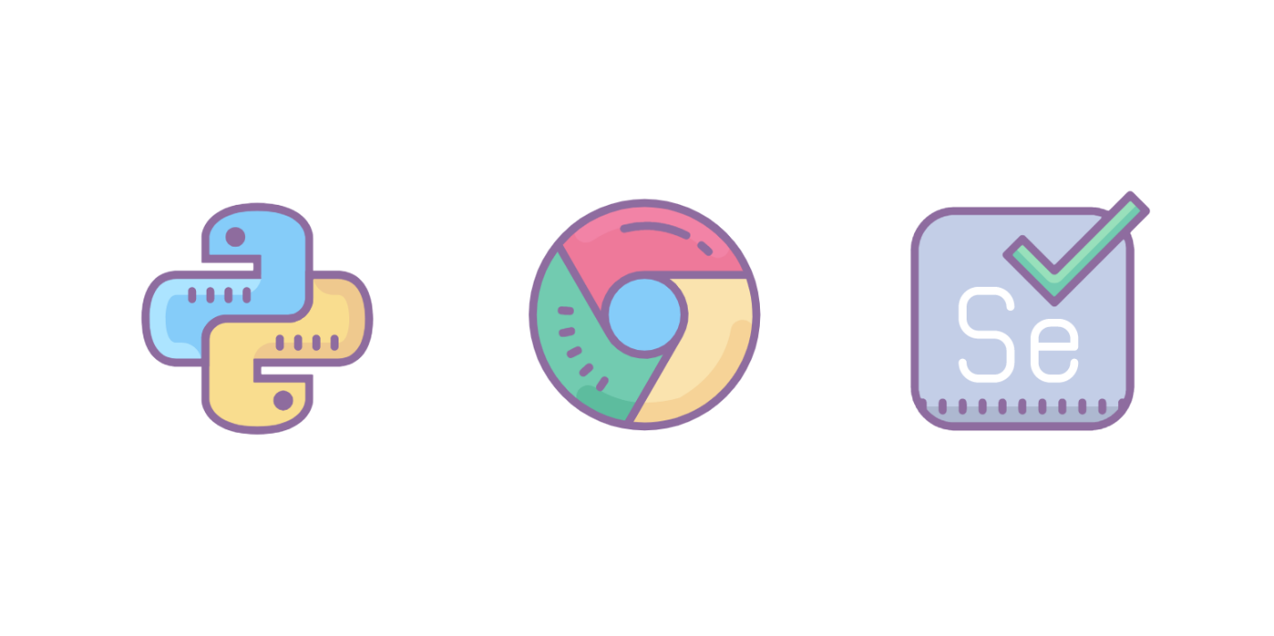

Hình: Công cụ sử dụng
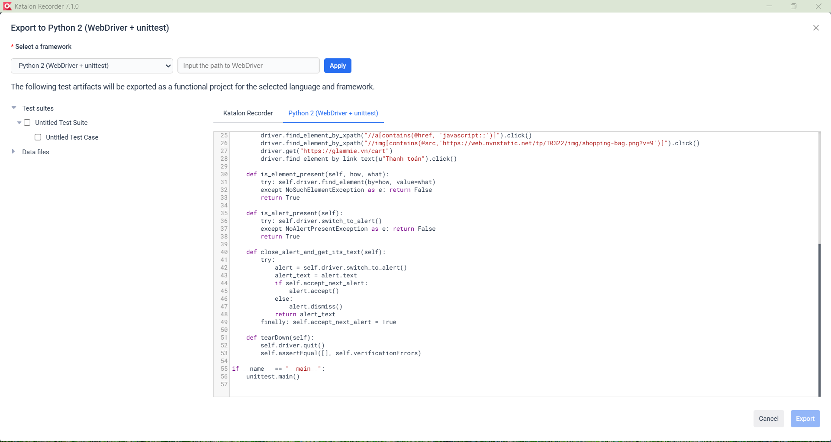
Hình: Xuất kịch bản ra code python(Webdriver +unittest)
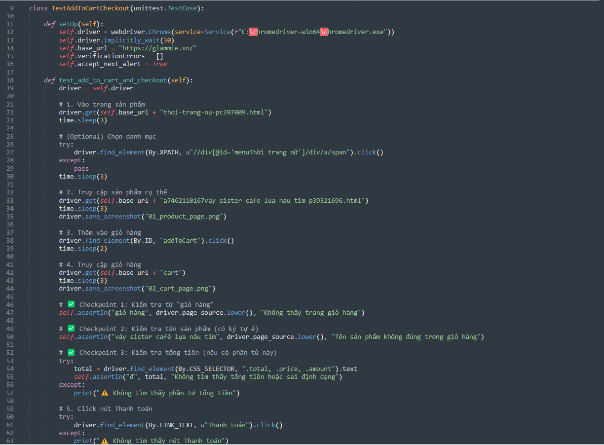
Hình : Code Python Selenium
- Thêm Checkpoint + Thực thi + Ghi lại kết quả
Checkpoint | Mục tiêu | Trạng thái
giỏ hàng | Kiểm tra đã mở đúng trang | Pass
váy sister café lụa nâu tím | Kiểm tra sản phẩm đúng | Pass
Tổng tiền (định dạng có “đ”) | Kiểm tra giá hiển thị | Pass
thanh toán | Kiểm tra đã chuyển sang trang thanh toán | Pass

Ảnh chụp minh chứng:
STT | Ảnh minh chứng | Mô tả bước | Ghi chú
1 | 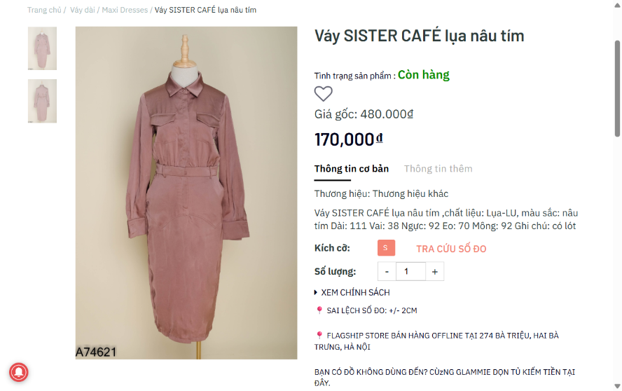 | Trang sản phẩm | Trước khi thêm vào giỏ
2 | 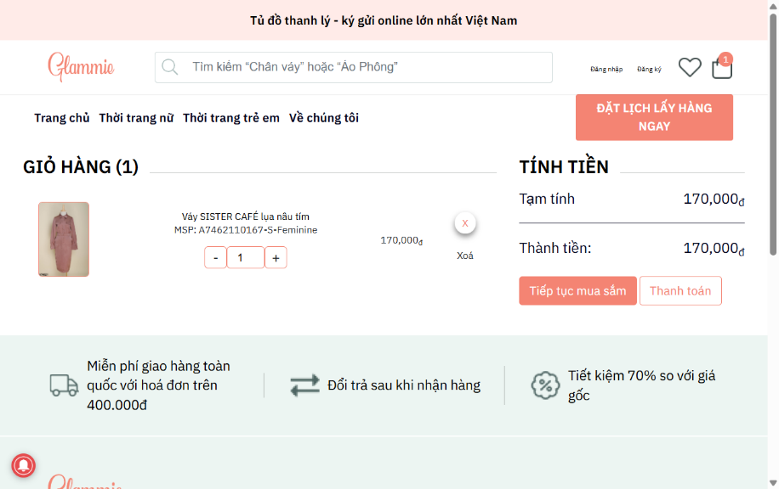 | Trang giỏ hàng | Đã có sản phẩm trong giỏ
3 | 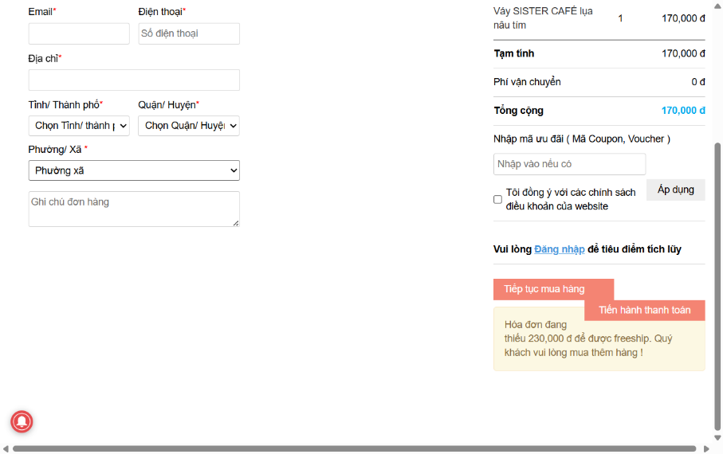 | Trang thanh toán | Sau khi click “Thanh toán”

- Phân tích kết quả & Ưu nhược điểm khi tự động hóa bằng Selenium
Ưu điểm:
- Tiết kiệm thời gian khi kiểm thử nhiều lần.
- Dễ dàng phát hiện lỗi lặp lại do script kiểm tra liên tục.
- Có thể chạy tự động vào ban đêm, CI/CD pipeline.
- Tích hợp chụp ảnh lỗi phục vụ kiểm tra báo cáo.
Thách thức:
- Website thay đổi cấu trúc HTML (class, id) sẽ làm script bị lỗi.
- Phụ thuộc vào thời gian tải trang (cần time.sleep() hoặc WebDriverWait).
- Unicode hoặc encoding có thể gây checkpoint sai nếu không xử lý kỹ.
- Không dễ để mô phỏng các thao tác phức tạp (drag/drop, CAPTCHA…).

